１．研修・報告会の開催
（１）期間 ：2021年7月31日（土）13:00～16:00 及び 8月7日（土）13:00～16:00（計2日間）
（２）場所 ：オンライン（Zoom） ※主たる場所：全国盲ろう者協会内会議室
（３）参加者 ：（1日目）国内盲ろう受講者10名、韓国オブザーバー2名、（2日目）国内盲ろう受講者9名
（４）内容 ：世界各国、特にアジア各国の盲ろう者のおかれた現状を共有するとともに、日本からどのような国際協力ができるのかを考え、盲ろう当事者として、今後、国際協力に携わることのできる者を育成することを目的に「盲ろう者国際協力人材育成研修会」を2日間開催した。1日目は韓国、シンガポールの盲ろう当事者を招き、自身が取り組んできた盲ろう者団体設立に向けた活動で苦労したことや、障害者支援に対する考え方の違いについて講演して頂き、それを踏まえて、日本の盲ろう受講者との意見交換を行った。2日目は、日本の認定NPO法人DPI日本会議の副議長を務める尾上浩二氏を招き、障害当事者としてどのように活動の裾野を広げていくか講演して頂いた後、盲ろう受講者とともに、国際協力のあり方について議論を交わした。

●研修会１日目の様子
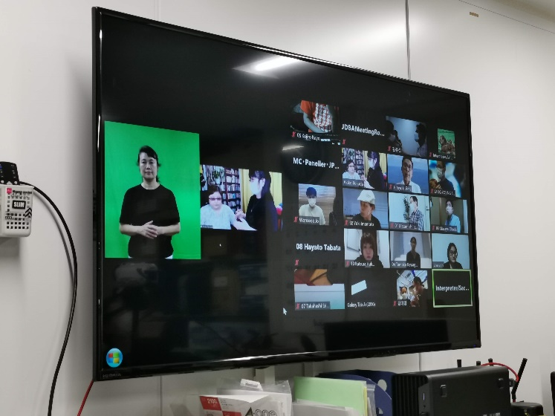 | 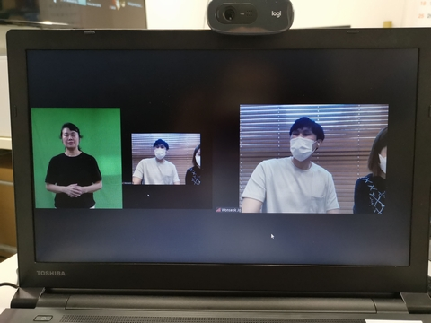
画面左に日本語全体手話通訳と話者、右に参加者全体をギャラリー表示 | パネラーによる講演
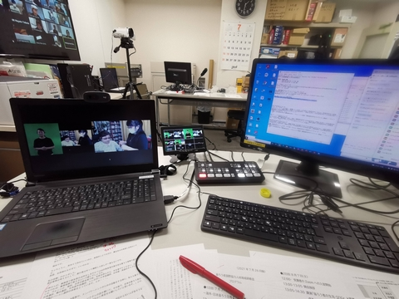 | 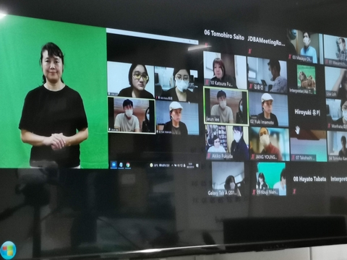
事務局側の配信環境 | パネラーと受講者の質疑応答

●研修会２日目の様子
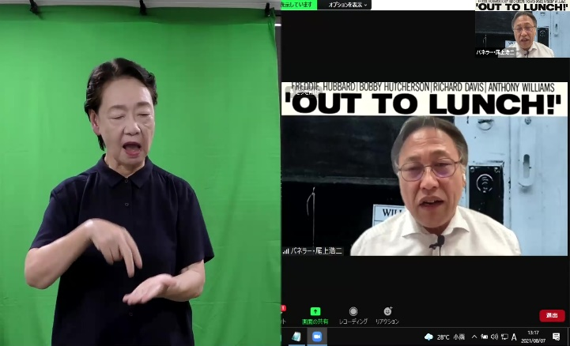
講演は画面左に日本語全体手話通訳、  右に講演者というレイアウト | 研修会開始前や休憩時のスチル表示
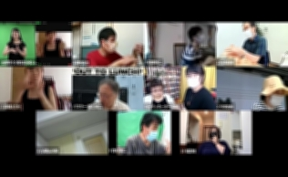
受講者を含めた参加者の様子

